ФЕДЕРАЛЬНОЕ ГОСУДАРСТВЕННОЕ АВТОНОМНОЕ ОБРАЗОВАТЕЛЬНОЕ УЧРЕЖДЕНИЕ ВЫСШЕГО ОБРАЗОВАНИЯ  
«РОССИЙСКИЙ УНИВЕРСИТЕТ ТРАНСПОРТА»  
(РУТ (МИИТ))

Институт транспортной техники и систем управления

Кафедра «Управление и защита информации»

ОТЧЁТ  
ПО ЛАБОРАТОРНОЙ РАБОТЕ №3

По дисциплине «Информационное обеспечение систем управления»

ВАРИАНТ 12

Выполнил: ст. гр. ТУУ – 411

Сесягина А. А.

Проверил: к.т.н., доц.

Васильева М.А.

Москва 2021

## Цель работы:

Изучить операторы MS SQL Server, необходимые для работы с данными, находящимися в разных таблицах. Научиться создавать запросы на соединение данных из множества таблиц. Работа производится с учебной базой AdventureWorks2019.

## Задание на лабораторную работу:

1. Показать список продуктов (Name) и название их подкатегорий, из таблиц Production.Product, Production.ProductSubcategory.
2. Показать список продуктов (поле Name) в котором указано, есть ли у продукта единицы измерения размера или нет, из таблиц Production.Product, Production.UnitMeasure, используя LEFT OUTER JOIN.
3. Показать названия моделей (поле Name) в котором указано, есть ли продукты данной модели или нет, из таблиц Production.ProductionModel, Production.Product, используя RIGHT OUTER JOIN.
4. Показать список продуктов (ProductID), которые имеют несколько причин списания (ScrapReasonID), из таблицы Production.WorkOrder, используя SELF JOIN.
5. Показать список причин списания (ScrapReasonID), которые имеют несколько продуктов (ProductID), из таблицы Production.WorkOrder, используя SELF JOIN.
6. Показать список товаров из таблицы Production.Product, которые имеют такой же размер как у товара с названием Mountain Bike Socks, M, используя SELF JOIN.
7. Показать комбинированный список таблиц Production.Product по полям ProductID, ListPrice, Purchasing.ProductVendor по полям ProductID, StandardPrice, используя UNION.
8. Показать список ID, которые содержатся и в таблице Sales.Store (поле BusinessEntityID), и в таблице Sales.Customer (поле CustomerID).

## Выполнение лабораторной работы:

1. Показать список продуктов (Name) и название их подкатегорий, из таблиц Production.Product, Production.ProductSubcategory (Рисунок 1).

--Показать список продуктов (Name) и название их подкатегорий, из таблиц Production.Product, Production.ProductSubcategory.

SELECT P.[Name], S.[Name] AS Subcategory

FROM Production.Product AS P

INNER JOIN Production.ProductSubcategory AS S

ON P.ProductSubcategoryID = S.ProductSubcategoryID;

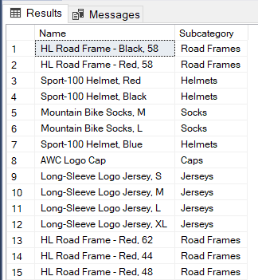

**Рисунок 1 – Результаты выполнения скрипта**

1. Показать список продуктов (поле Name) в котором указано, есть ли у продукта единицы измерения размера или нет, из таблиц Production.Product, Production.UnitMeasure, используя LEFT OUTER JOIN (Рисунок 2).

--Показать список продуктов (поле Name) в котором указано, есть ли у продукта единицы измерения размера или нет,

--из таблиц Production.Product, Production.UnitMeasure, используя LEFT OUTER JOIN.

SELECT P.[Name], M.[Name] AS UnitMeasureName

FROM Production.Product AS P

LEFT OUTER JOIN Production.UnitMeasure AS M

ON P.SizeUnitMeasureCode = M.UnitMeasureCode;

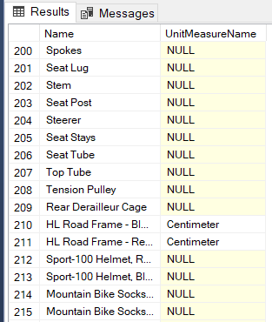

**Рисунок 2 – Результаты выполнения скрипта**

1. Показать названия моделей (поле Name) в котором указано, есть ли продукты данной модели или нет, из таблиц Production.ProductionModel, Production.Product, используя RIGHT OUTER JOIN (Рисунок 3).

--Показать названия моделей (поле Name) в котором указано, есть ли продукты данной модели или нет,

--из таблиц Production.ProductModel, Production.Product, используя RIGHT OUTER JOIN.

SELECT M.[Name], P.FinishedGoodsFlag

FROM Production.Product AS P

RIGHT OUTER JOIN Production.ProductModel AS M

ON P.ProductModelID = M.ProductModelID;

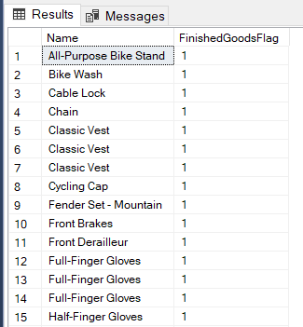

**Рисунок 3 – Результаты выполнения скрипта**

1. Показать список продуктов (ProductID), которые имеют несколько причин списания (ScrapReasonID), из таблицы Production.WorkOrder, используя SELF JOIN (Рисунок 4).

--Показать список продуктов (ProductID), которые имеют несколько причин списания (ScrapReasonID),

--из таблицы Production.WorkOrder, используя SELF JOIN.

SELECT DISTINCT W2.ProductID, W2.ScrapReasonID

FROM Production.WorkOrder AS W1

INNER JOIN Production.WorkOrder AS W2

ON W1.ProductID = W2.ProductID

WHERE W1.ScrapReasonID <> W2.ScrapReasonID

ORDER BY W2.ProductID, W2.ScrapReasonID;

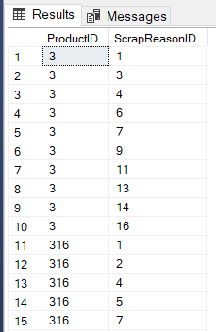

**Рисунок 4 – Результаты выполнения скрипта**

1. Показать список причин списания (ScrapReasonID), которые имеют несколько продуктов (ProductID), из таблицы Production.WorkOrder, используя SELF JOIN (Рисунок 5).

--Показать список причин списания (ScrapReasonID), которые имеют несколько продуктов (ProductID),

--из таблицы Production.WorkOrder, используя SELF JOIN.

SELECT DISTINCT W2.ScrapReasonID, W2.ProductID

FROM Production.WorkOrder AS W1

INNER JOIN Production.WorkOrder AS W2

ON W1.ScrapReasonID = W2.ScrapReasonID

WHERE W1.ProductID <> W2.ProductID

ORDER BY W2.ScrapReasonID, W2.ProductID;

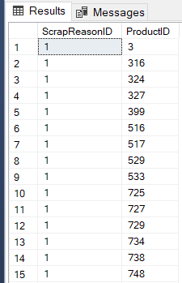

**Рисунок 5 – Результаты выполнения скрипта**

1. Показать список товаров из таблицы Production.Product, которые имеют такой же размер как у товара с названием Mountain Bike Socks, M, используя SELF JOIN (Рисунок 6).

--Показать список товаров из таблицы Production.Product,

--которые имеют такой же размер как у товара с названием Mountain Bike Socks, M, используя SELF JOIN.

SELECT DISTINCT

P2.[Name], P2.Size

FROM Production.Product AS P1

INNER JOIN Production.Product AS P2

ON (P1.Size = P2.Size) AND P1.[Name] = 'Mountain Bike Socks, M';

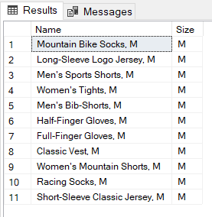

**Рисунок 6 – Результаты выполнения скрипта**

1. Показать комбинированный список таблиц Production.Product по полям ProductID, ListPrice, Purchasing.ProductVendor по полям ProductID, StandardPrice, используя UNION (Рисунок 7).

--Показать комбинированный список таблиц Production.Product по полям ProductID, ListPrice,

--Purchasing.ProductVendor по полям ProductID, StandardPrice, используя UNION.

SELECT ProductID, ListPrice AS Price

FROM Production.Product

UNION

SELECT ProductID, StandardPrice AS Price

FROM Purchasing.ProductVendor;

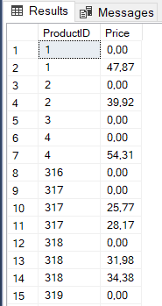

**Рисунок 7 – Результаты выполнения скрипта**

1. Показать список ID, которые содержатся и в таблице Sales.Store (поле BusinessEntityID), и в таблице Sales.Customer (поле CustomerID) (Рисунок 8).

--Показать список ID, которые содержатся и в таблице Sales.Store (поле BusinessEntityID),

--и в таблице Sales.Customer (поле CustomerID).

SELECT BusinessEntityID AS ID

FROM Sales.Store

INTERSECT

SELECT CustomerID

FROM Sales.Customer

ORDER BY ID;

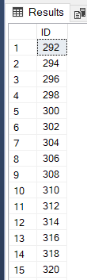

**Рисунок 8 – Результаты выполнения скрипта**

## Подтверждение верности выполнения лабораторной работы:

По итогам выполнения лабораторной работы был получен approve в GitHub (Рисунок 9).

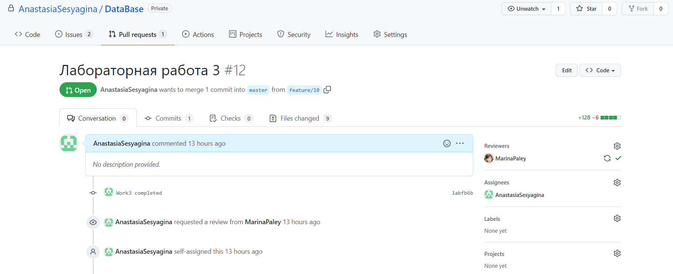

**Рисунок 9 – Получен approve**

## Вывод:

Изучены операторы MS SQL Server, необходимые для работы с данными, находящимися в разных таблицах. Получены навыки создания запросов на соединение данных из множества таблиц. Работа производилась с учебной базой AdventureWorks2019.